Madrid, 26 de enero, 2023

**Michelin en Agraria 2023: innovación para mejorar la eficiencia**

**y la sostenibilidad también en el sector agrícola**

* La fábrica Michelin de Valladolid, clave en la producción de neumáticos agrícolas, presente un año más en Agraria, celebra este año su 50 aniversario
* Los asistentes a la Feria descubrieron la gama de neumáticos agrícolas de MICHELIN para trabajar a lo largo de todo el ciclo de cultivo de una manera rentable y sostenible

Michelin, líder en el segmento de los neumáticos agrícolas, ha estado presente en Agraria 2023, que celebró su séptima edición del 24 al 27 de enero en la Feria de Valladolid bajo el lema “Cultiva oportunidades, cosecha beneficios”. Durante la feria, en la que la fábrica de Michelin de Valladolid cobró un protagonismo especial el año en el que celebrará su 50 aniversario, Michelin acercó al público su actual gama de neumáticos y soluciones para ayudar a los agricultores a trabajar de manera eficiente y sostenible durante todo el ciclo de cultivo.

José María González Ramírez, Jefe de Ventas Agrícola e Ingeniería Michelin España y Portugal, explicó en Agraria la visión de futuro del Grupo, con un claro objetivo: *“Queremos responder al desafío que supone aprovechar el rendimiento de una maquinaria agrícola cada vez más potente y más avanzada tecnológicamente a través de una estrategia basada en la innovación”.* José María González también ratificó *“el liderazgo de Michelin en el sector de la movilidad fuera de carretera para la agricultura, con una completa gama de neumáticos y soluciones complementarias como el sistema de teleinflado PTG o los sistemas de conversión a oruga de CAMSO, que, junto a nuestra gama de neumáticos, ayudan al agricultor a mejorar su productividad y rentabilidad sin descuidar su principal activo: la protección del suelo”.*

**La factoría de Valladolid celebra su 50 aniversario**

El estand de Michelin en Agraria dedicó un espacio destacado a la factoría de Michelin de Valladolid, que celebra este año su 50 aniversario, acercando su actividad al agricultor. Julián Picapiedra, responsable de Relaciones Externas Castilla y León, destacó: “*El compromiso y la profesionalidad de los trabajadores ha permitido a la fábrica de Michelin de Valladolid seguir avanzando no solo en materia de seguridad, una de nuestras principales prioridades, sino también en el proceso de digitalización, para consolidarse como la referencia dentro del Grupo, con unos magníficos resultados en cuanto a industrialización e introducción de nuevas gamas de fabricación ‘Made in Spain’”*.

La más reciente de las cuatro factorías de Michelin en España fábrico su primer neumático de turismo el 2 de octubre en 1973, y en la actualidad cuenta con una superficie de más de 630.000 metros cuadrados y una plantilla de más de 1.610 trabajadores, con una capacidad de producción de neumáticos que alcanza las 90.000 toneladas anuales. La fábrica cuenta con cadenas automáticas dotadas de los últimos avances tecnológicos y sus principales actividades son la producción de   
  
  
neumáticos de Turismo y neumáticos Agrícolas, el renovado de neumáticos de Camión y semi-terminados.

Especializada en la fabricación de los neumáticos agrícolas más altos de gama, en la factoría de Valladolid se producen cubiertas para tractor, cosechadora y remolque, en una zona habilitada al efecto que cuenta con una superficie de 36.000 metros cuadrados, en la que trabajan 385 empleados. Los productos relacionados con la actividad de agricultura que se fabrican en Valladolid son los siguientes:

* + Tractores de alta potencia: MICHELIN AXIOBIB, MICHELIN AXIOBIB 2, MICHELIN MACHXBIB, MICHELIN EVOBIB, MICHELIN ROADBIB.
  + Cosechadoras: MICHELIN CEREXBIB2, MICHELIN MEGAXBIB, MICHELIN MEGAXBIB2, MICHELIN FLOATXBIB.
  + Tractores específicos: MICHELIN SPRAYBIB2, MICHELIN AGRIXBIB, MICHELIN YIELDXBIB.
  + Agroindustriales: MICHELIN XMCL.

De las más de 100.000 cubiertas al año relacionadas con la actividad de agricultura que se fabrican en Valladolid, el 41% son para tractores de alta potencia, el 30% para cosechadoras, el 15% para grandes remolques, el 4% para maquinaria agroindustrial y el 1% para tractores específicos. Así mismo se realiza el proceso de renovado de los neumáticos de camión y autobús y la actividad de mezclas de productos para abastecer, tanto a la propia fábrica como a otras del grupo Michelin.

**Los neumáticos agrícolas de Michelin para maquinaria de alta potencia**

La gama de neumáticos agrícolas de MICHELIN, exponentes de la máxima tecnología a la hora de transmitir potencia y tracción con la mínima compactación de los suelos y la máxima eficiencia, permite abordar el ciclo completo de la agricultura con tecnologías desarrolladas en colaboración con los agricultores.

Entre las características que pueden equipar los neumáticos agrícolas de Michelin destacan la tecnología **MICHELIN Ultraflex** de carcasa muy flexible, que combinada con un sistema CTIS permite al neumático trabajar a muy baja presión en superficies agrícolas, y a mayor presión para la conducción en carretera.

Diego Kerstjens, responsable del departamento de Soporte Técnico al cliente de Michelin España y Portugal, explicó el beneficio que aporta esta tecnología para el agricultor en términos de rentabilidad: *“Trabajar con un neumático que se adapta a la presión adecuada permite optimizar la huella para su utilización en campo o en carretera, lo que repercute en un mayor respeto y protección del suelo, una mayor capacidad de tracción y una eficiencia energética superior gracias al ahorro de carburante y a la mayor productividad al reducirse los tiempos de trabajo”.*

**MICHELIN AXIOBIB 2: neumáticos para la preparación del suelo**

Una mayor capacidad de carga que los neumáticos estándar, una excelente capacidad de tracción en campo y los marcajes PFO (Pressure Field Operation) y AIRSYSTEM READY, convierten al MICHELIN AXIOBIB 2 en un neumático polivalente destinado a tractores de mediana y gran potencia (de entre 160 CV a 560 CV) para labores pesadas y de transporte, ofreciendo la mejor oferta para la protección de los suelos. Gracias a las tecnologías utilizadas, el resultado final supone un beneficio de entre un 7% y un 10% en productividad para la explotación agrícola, con una mejora en el rendimiento de hasta un 4% al año.

Características MICHELIN AXIOBIB 2: Alta capacidad de tracción para cargas pesadas

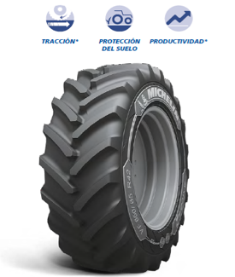

* Mejor capacidad de carga en el mercado para la dimensión 650/65R42
* Ancho 650 mm para trabajo en el surco
* Carcasa muy flexible (VF) que permite hasta un 40% más de capacidad de carga o hasta un 40% menos de presión1
* Compatible con llanta estándar para el neumático 650/65 R42
* Excelente capacidad de tracción: +19% de huella adicional; mejoras de hasta un 35% en la transferencia de potencia al suelo
* Mayor velocidad de trabajo: ahorros de tiempo que permiten un aumento de la productividad de entre un 7 y un 11%
* Compatible con los sistemas de inflado centralizados



**MICHELIN EVOBIB: el neumático 2 en 1**

Diseñado específicamente para su utilización con sistemas CTIS (Central Tire Inflation Systems) de teleinflado, el nuevo MICHELIN EVOBIB, destinado a equipar tractores de alta potencia (más de 200 CV), ofrece un excelente rendimiento en carretera y en campo gracias a su diseño adaptativo y a la tecnología MICHELIN Ultraflex. En campo, la huella se maximiza gracias al dibujo de la banda de rodadura y a su estructura de muy baja presión, lo que permite reducir la compactación del suelo y mejorar la capacidad de tracción. En carretera, la reducción de la huella y el taco central continuo reducen la resistencia a la rodadura, aumentando la duración del neumático y reduciendo el consumo de combustible.

Características MICHELIN EVOBIB: para carretera y campo

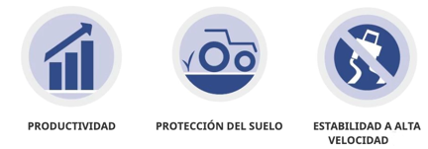

* Variación de la huella de hasta un 47%2 entre carretera y campo, el doble que MICHELIN AXIOBIB 2 (24%) utilizándose con sistemas de teleinflado
* 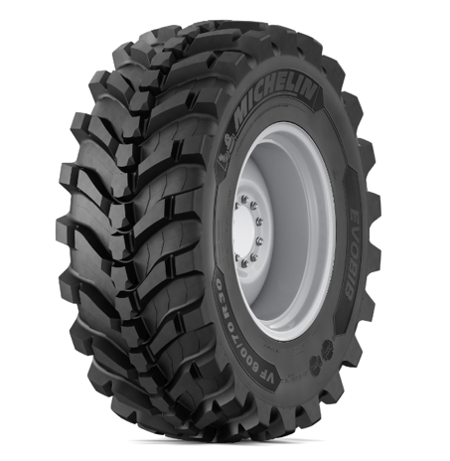Más tacos en contacto con el suelo, reducción de la compactación
* Capacidad de tracción idéntica a un neumático VF de tacos en condiciones normales de campo
* +15% de tracción3  frente a un neumático VF de la competencia con dibujo mixto
* Hasta 7% o 2 litros/hora de ahorro de carburante4 comparado con un neumático mixto VF de la competencia



**MICHELIN SPRAYBIB CFO: neumáticos para el tratamiento de la planta**

El neumático MICHELIN SPRAYBIB CFO (Cyclical Field Operation) responde a las expectativas de los usuarios de las nuevas máquinas de tratamiento autopropulsadas, que cuentan con depósitos cada vez más grandes y barras de pulverización mayores, por lo que necesitan neumáticos capaces de soportar grandes cargas. Esta nueva gama de neumáticos de muy baja presión contribuye al aumento de la productividad y a la protección del suelo, proporcionando un mayor confort para el conductor.

Características MICHELIN SPRAYBIB CFO: Gran capacidad de carga para las máquinas de tratamiento

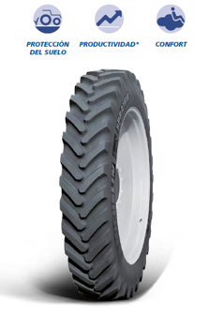

* Carcasa reforzada que permite incrementar la capacidad de carga hasta un 14%3
* Tracción mejorada en hasta un 20%5, gracias a su capacidad para trabajar a presiones aún más bajas
* Mayor vida útil gracias al mayor número de tacos, con un diseño ancho y reforzado para reducir el daño causado por el rastrojo
* Nuevo diseño de la carcasa, que combina las normas VF6 y CFO7
* Aumento de la velocidad máxima de transporte con la introducción del índice de velocidad E (hasta 70 km/h) en algunas dimensiones
* Máximo confort a altas velocidades
* Nueva dimensión disponible VF 420/90 R34.



**MICHELIN CEREXBIB 2: neumáticos para la recolección**

Desarrollado para satisfacer las necesidades específicas en cuanto a tracción y flotación de los principales fabricantes de cosechadoras, MICHELIN CEREXBIB 2 permite una mayor productividad con una excelente protección del suelo, así como una alta tracción en pendientes y suelos húmedos. La perfecta distribución de la huella de contacto y la capacidad de flexión de sus flancos reducen sustancialmente la formación de surcos y la compactación. Además, MICHELIN CEREXBIB 2 es compatible con sistemas de teleinflado.

Características MICHELIN CEREXBIB 2: Más capacidad de carga con menos presión sobre el suelo

* Tecnología MICHELIN ULTRAFLEX, que permite operar en el campo a bajas presiones con hasta un 15% más de huella
* Productividad: la mayor protección del suelo permite hasta un 4% más de rendimiento por año
* 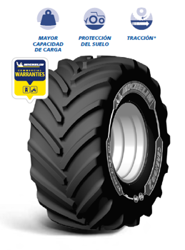Diseño de la carcasa según la norma CFO+: permite llevar más carga a 10 km/h en operaciones de campo cíclicas y operar con presiones de hasta un 45% menos frente a un neumático radial no CFO+
* AIR SYSTEMS READY: compatible con sistemas de teleinflado.
* Diseño exclusivo para cosechadoras



**MICHELIN TRAILXBIB: neumáticos para el transporte**

Diseñados para maquinaria remolcada o aperos con ruedas, MICHELIN TRAILXBIB protege el suelo limitando su compactación y garantizando un rendimiento agrícola superior, gracias a su capacidad para trabajar a muy baja presión. Permite a los agricultores equipar todo su convoy con neumáticos con tecnología MICHELIN ULTRAFLEX y es totalmente compatible con los sistemas de teleinflado, lo que hace posible ajustar fácilmente la presión de los neumáticos incluso en los equipos remolcados, en tiempo real y en función del tipo o las condiciones del suelo.

Características MICHELIN TRAILXBIB: La mejor duración para los neumáticos de remolque



* 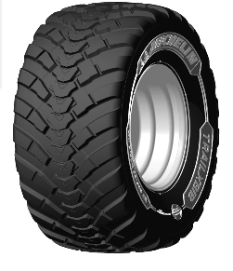Duración: más cantidad de goma, diseño bisagra que permite flexibilidad y mejora el desgaste, cubierta no direccional que se puede permutar y banda central continua para un desgaste regular y un manejo seguro en carretera
* Desembarrado: tacos curvados para una mejor evacuación, espacio entre barretas amplio y divergente
* Resistencia: presencia de lonas metálicas en la cima, distancia variable entre tacos para menor retención de piedras, escultura en espiga que mejora la motricidad y la estabilidad
* Respeto del suelo: tecnología
* MICHELIN ULTRAFLEX con rodaje a baja presión, hombros redondeados que evitan el efecto “cizalla”, compatible con sistemas de teleinflado

**Michelin, líder en soluciones para movilidad fuera de carretera**

Los asistentes a la feria también pudieron conocer de primera mano lo último de CAMSO y el sistema de inflado centralizado PTG, que complementan la gama de productos para el agricultor y posicionan a Michelin como líder en soluciones de movilidad OTR (operaciones fuera de carretera) para el sector agrícola.

**CAMSO** forma parte del Grupo Michelin desde 2018. Entre la amplia gama de productos fruto de esta alianza, desarrollados para que los agricultores pudieran mejorar la protección del suelo y la productividad de los cultivos, destacan los sistemas CAMSO de conversión a oruga CTS Halftrack para tractores, CTS High Speed para cosechadoras y CAMSO TTS para máquinas plantadoras o carros fertilizantes, que aumentan la movilidad y la flotación de la maquinaria para un mejor desplazamiento sobre campos con suelos blandos. Esto permite minimizar el daño al suelo, ahorrar carburante, maximizar la eficiencia y aumentar la calidad del trabajo. José María González Ramírez anunció en Agraria que, precedido del éxito cosechado en Italia, CAMSO equipará de origen a la nueva serie de tractores T5 de New Holand: *“El T5 será el primer vehículo de mediana potencia que se comercializará en el mercado español con el sistema de cadenas CAMSO instalado como equipamiento de origen, sin necesidad de transformación”.*

El **sistema PTG de inflado centralizado** de Michelin que se puede instalar tanto en tractores como en remolques, resuelve el difícil compromiso con el que se encuentran los agricultores cuyos tractores realizan diversas labores y sobre distintos tipos o condiciones de suelo. Gracias a su capacidad para ajustar la presión de los neumáticos de la maquinaria agrícola desde la cabina en cualquier momento, esta tecnología permite elegir una baja presión para los trabajos en el campo, o presiones más altas cuando se circula sobre asfalto. De esta manera, los agricultores se benefician de una mayor protección de los suelos, una reducción de los costes y un aumento de la rentabilidad, ya que trabajar con la presión correcta en cada momento reduce la compactación, provoca un menor desgaste de los neumáticos y reduce el consumo.

1 *Un 40% más de capacidad de carga para la misma presión en comparación con un neumático estándar (dimensión equivalente) o un 40% menos de presión para la misma carga en comparación con un neumático estándar (dimensión equivalente).*

2 *Prueba interna de Michelin realizada en Francia (septiembre 2021) comparando MICHELIN EVOBIB y MICHELIN AXIOBIB 2. Dimensiones: VF 710/70 R 42; carga por neumático: 5.300 kg; velocidad carretera: 65 km/h; curva utilización en campo de 30 km/h.*

3 *Prueba interna de Michelin realizado Francia (noviembre de 2021), comparando MICHELIN EVOBIB con un neumático de banda de rodadura híbrida VF de la competencia y con MICHELIN AXIOBIB 2 en la misma dimensión: VF 710/70 R 42; Estudio de campo en condiciones reales de utilización realizado por Michelin en un tractor; carga por neumático: 4.300 kg; presión de inflado recomendada por el fabricante; tipo de suelo: rastrojo de maíz húmedo. Los resultados pueden variar.*

4 *Prueba interna de Michelin realizada en Francia (noviembre de 2021) comparando MICHELIN EVOBIB y un neumático híbrido VF de la competencia en la misma dimensión. Vehículo: tractor; dimensión: VF 710/70 R 42; carga por neumático: 4.300 kg; presión de inflado recomendada por el fabricante; consumo medio de combustible calculado tras 10 vueltas de 8 km (80 km en total). Los resultados pueden variar.*

5 *Comparación entre la gama MICHELIN® SPRAYBIB y la gama MICHELIN® SPRAYBIB CFO, en dimensión VF 380/90 R46; estudio de campo en condiciones reales de uso realizado por Michelin en tractores en noviembre de 2021 en Francia.*

6 *La norma VF (Very High Flexion) permite que el neumático soporte un 40% más de carga que un neumático estándar a la misma presión.*

*7* *La norma CFO (Cyclic Field Operation) permite que un neumático VF aumente la carga cíclica en un 13,5% a 30 km/h.*

**Sobre Michelin**

Michelin tiene la ambición de mejorar de manera sostenible la movilidad de sus clientes. Líder del sector del neumático, Michelin diseña, fabrica y distribuye los neumáticos más adaptados a las necesidades y a los diferentes usos de sus clientes, así como servicios y soluciones para mejorar la eficacia del transporte. Michelin ofrece igualmente a sus clientes experiencias únicas en sus viajes y desplazamientos. Michelin desarrolla también materiales de alta tecnología para diversas utilizaciones. Con sede en Clermont-Ferrand (Francia), Michelin está presente en 177 países, emplea a más de 124.760 personas y dispone de 68 centros de producción de neumáticos que en 2021 han fabricado 173 millones de neumáticos ([www.michelin.es](http://www.michelin.es)).

DEPARTAMENTO DE COMUNICACIÓN MICHELIN

[comunicación-ib@michelin.com](mailto:comunicación-ib@michelin.com)



|  |
| --- |
| [www.michelin.es](http://www.michelin.es) |
| [@MichelinNews](https://twitter.com/MichelinNews)  [@Michelinespana](https://www.facebook.com/michelinespana/)  [@Michelinespana](https://www.instagram.com/michelinespana/)  [@Michelin](https://www.linkedin.com/company/michelin/) |

Ronda de Poniente, 6 – 28760 Tres Cantos – Madrid. ESPAÑA